附件3采购需求
一、采购物品参数需求
序号 | 采购物品名称 |  | 品牌 | 数量 | 单位 | 项目要求及物品参数需求
1 | 礼盒 |  |  | 487 | 个 | 可手提礼品盒，能装下除花生油以外的所有物品，包装盒能展现喜庆节日气氛。
2 | 古法花生油（土榨风味） |  | 胡姬花 | 487 | 桶 | 4升/ 桶
3 | 元朗什锦礼盒 |  | 元朗 | 487 | 盒 | 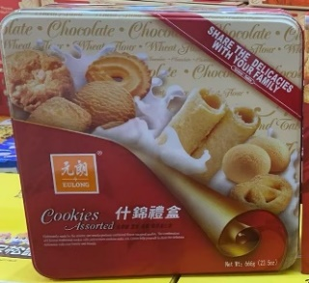  666g/盒
4 | 陈皮莲子燕麦片 |  | 西麦 | 487 | 袋 | 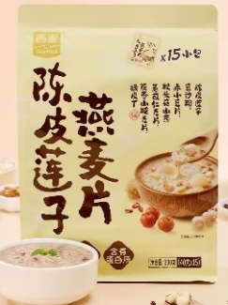  600g(15小袋)
5 | 龙口粉丝 |  | 福花 | 487 | 袋 | 380g/袋
6 | 新疆红枣 |  | 锐尚 | 487 | 袋 | 500g/袋
7 | 香菇 |  | 锐尚 | 487 | 袋 | 150g/袋
8 | 银耳 |  | 锐尚 | 487 | 袋 | 100g/袋
二、商务需求
交货地点 |  | 464份货品由乙方统一将商品派送到甲方提供的各个离退休职工收件地址，验收合格后由货品验收人签字确认。23份货品在指定时间内按采购方提供的地址分别寄往鞍山、胶州、杭州、山西、广州、珠海、成都、桂林、柳州等地，配送费及邮寄相关费用由供应商承担。供应商必须按采购人通知的时间、数量、品种、品质要求送货，不能以任何理由推托，一旦影响到采购人工作的正常运转，供应商应承担相应的经济赔偿。
完成时间 |  | 2025年1月5日前完成派送及货物邮寄。
付款方式 |  | 供应商交付全部货品并验收合格后，供应商开具整个项目全部货款金额的发票给采购人，采购人收到发票后30个工作日内通过转账或电汇方式付清所有货款（如遇到国家法定节假日及学校寒假则付款日期顺延）。发票付款方与收款方或开票单位必须与签订合同的甲方、乙方一致，项目名称必须与签订合同的项目一致，发票填制必须符合税务等有关部门规定。
物品包装要求 |  | 7样物品为一组，除花生油外，其余6样物品统一包装礼盒独立包装，盒内附物品清单。
质保期及质保要求 |  | 采购标的需执行国家标准、行业标准、地方标准或者其他标准。所有商品必须是经过质量监督管理部门检验检疫并取得合格证明的产品。  食品要求是出厂3个月内的产品，保质期符合国家规定。供应商应严格遵守《食品安全法》等有关规定，严禁配送“三无”食品、有毒、有害、过期、变质、假冒伪劣等不合格商品。
售后服务要求 |  | 若产品外观、包装、质量不符合要求，供应商应予以无条件退货或换货，并承担相应经济赔偿。
其他要求 |  | - 本项目按预算费用内进行报价，报价必须含以下部分：采用全包方式，即合同金额包括满足采购需求和商务需求的所有货品价格、人工费、运输费、货品包装、货品邮寄费等所有内容的费用，以及税金、利润等。  2、供应商应采取合理措施保障服务的安全性，自愿承担一切风险和责任。如因检测中可能遭受的任何纠纷或损失应当由供应商承担全部责任。  3、供应商应充分考虑供货成本及参数要求再进行报价，如供应商低价恶意竞价、且成交后无法按要求提供货物或者所供货物及资质要求无法满足参数要求的，采购人将按虚假竞标处理，并保留因耽误采购人使用时间造成的损失进行赔偿的权利，通过报备政采云平台及财政厅监管部门，并按规定对投标人公司予以处罚和进行网上通报处理，追究投标人的法律责任，由此引发的一切后果由投标人承担。
供货商名称（盖章）：
法定代表人或委托人（签字）：
联系人及联系电话：

